**质管部发〔2024〕030号 签发人：赖习敏**

**关于门店****查询下载检验报告（含冷链的检验报告）的通知**

各门店：

为方便门店下载查询检验报告，现已开通“厚医七彩”平台网站，具体操作方法如下：

一、登录厚医七彩平台网址

<https://www.51yywd.com/system/user>

账号：18382151601 密码：tj123456

二、输入要查询的货品ID/商品名称及批号，点击查询。

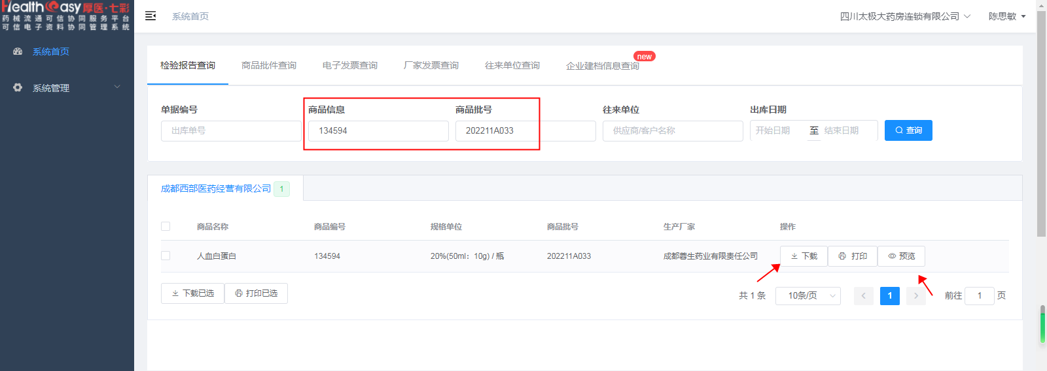

三、点击预览查看批件信息与实物是否一致，点击下载，可自行打印。

备注：若平台中查询不到批件信息的请联系采购部邓群：15982243453

质管部

2024年9月13日

主题词 门店查询下载药品检验报告 的通知

四川太极大药房连锁有限公司 2024年9月13日印发

拟稿：罗元付 核对：何玉英 （共印1**份）**